KREUZFAHRTBERICHT
AMA 315; 07.09. – 10.09.2017
„Wochenendurlaub mal anders“

Datum | Hafen | geplante  Ankunft | geplante  Abfahrt | tatsächliche  Ankunft | tatsächliche  Abfahrt
07.09.2017 | Bremerhaven |  | 23:00 |  | 23:12
08.09.2017 | Kreuzen auf der Unterelbe  Einfahrt zu den Cruise Days  Hamburg | 12:00 | 23:59 | 12:00 | 00:00
09.09.2017 | Kreuzen auf der Unterelbe  Kreuzen in der Nordsee  Helgoland ® | 11:15 | 18:00 | 11:18 | 18:00
10.09.2017 | Bremerhaven | 07:00 |  | 06:36

RIPPEL | CHRISTIAN | CD | 703
RAINER | MARLENE | Sekretariat, Behörden | 702
PFEIFER | CHRISTIAN | Leitung BRB | 701
STIER | DIANA | BRB 2 | 712
STRICKER | ANJA | Kreuzfahrtberatung, Bibliothek | 110
HOHENWARTER | BARBARA | BRB Info, VIP, Hospital | 711
BROHM | HELGA | BRB Info, Bettenbuch | 416
KNORR | ENRICO | Entertainment | 708
MAIR | ERIK | Golf, Lager 5 | 649
BREITBARTH | BIANCA | Animation, Sport, Fahrräder | 707
SCHILLIG | SVEN | DJ, Technik; Kino | 757
KASÜSKE | MELANIE | Durchsagen, LGI, Auslaufmelodie | 705

Kapitän: Jens Thorn
Hotelmanager: Christian Tiefenthaler
Schiffsarzt: Dr. Ralph Wagner

BREMERHAVEN
Die Einschiffung war offiziell von 16:00 bis 18:00 Uhr geplant. Wir haben aber bereits gegen 15:00 Uhr, gemeinsam mit der Albatros, mit der Einschiffung begonnen. Wir hatten die Restaurants schon etwas früher geöffnet (17:30 Uhr) und konnten so den großen Ansturm wunderbar abwenden. Die Rettungsübung fand um 20:45 Uhr statt. Wir haben die Liegezeit von 22:00 Uhr auf 23:00 Uhr verlängert, um den Gästen noch eine Show des Show Ensemble präsentieren zu können. Show-Ende war 22:50 Uhr und das Show Ensemble war um 23:02 Uhr von Bord ;-)

HAMBURG
In Hamburg ist alles optimal verlaufen. Wir sind pünktlich angekommen und abends hatten wir noch Besuch vom Show Ensemble, die ihre Show präsentiert haben. Um 22:15 Uhr gab es das gesponserte Feuerwerk von Seabourn. Es wäre alles perfekt gewesen, wenn es nicht tagsüber viel geregnet hätte.

HELGOLAND ®
Dadurch, dass wir auf der Nordseite Helgolands vor Anker gegangen sind, waren die Bedingungen zum zwar nicht gut, aber das Tendern auf jeden Fall machbar. Wir konnten alle Gäste mit unseren eigenen Tendern an Land bringen. Auch hier hat es am Vormittag und auch in den Nachmittag hinein viel geregnet. Der erste Eindruck entscheidet, der letzte bleibt – zum Ende unseres Aufenthaltes hin hat sich die Sonne doch noch gezeigt und so zu einem schönen Abschluss beigetragen.
BREMERHAVEN
Entgegengesetzt zu früheren Erfahrungen (Gäste auf früheren Kurzreisen waren schwer zu bewegen, von Bord zu gehen), verlief die Ausschiffung am frühen Morgen relativ zügig und reibungslos.

HOTELDEPARTMENT (Sea-Chefs)

Wir hatten einen großen Crew-Wechsel in Bremerhaven (90 Crewmitglieder), was dazu geführt hat, dass nicht alles optimal gelaufen ist. Wir haben aber trotzdem bezüglich des Essens und des Service vom Großteil der Gäste positives Feedback erhalten. Auch hat das Restaurant den doch großen Ansturm und die große Anzahl von Gästen insgesamt gut gemanaget. Mitgrund dafür war, dass wir die Essenszeiten optimal geplant hatten, um den zu erwartenden Ansturm besser abfangen zu können.

Es ist sehr erfreulich, dass die Cabin Stewards neue Uniformen erhalten haben, die eher dem Image eines Flaggschiffs entsprechen als die alten Polo-Shirts.

TECHNIK / Fleet Team

Auf dieser Kreuzfahrt gab es keine nennenswerten technischen Probleme.

AUSFLUGSPROGRAMM
Auf dieser Kurzreise gab es keine organisierten Ausflüge.

HOSPITAL

Für Details siehe Hospitalbericht von Dr. Ralph Wagner.

ALTERSSTATISTIK

Durchschnittsalter AMA 315: 60,32 Jahre

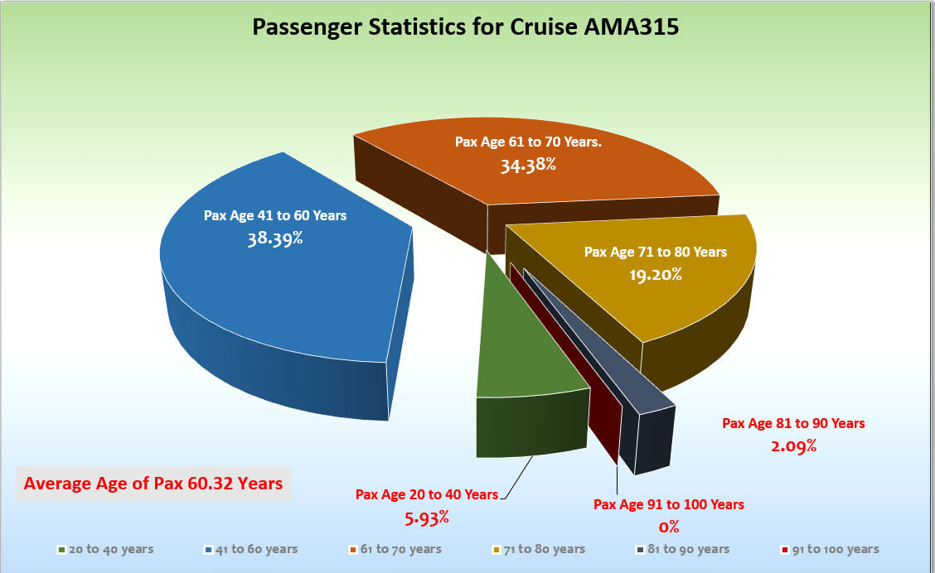

UNTERHALTUNGSPROGRAMM

Das Show Ensemble präsentierte auf dieser 3-tägigen Reise 2 Shows (Schlagerwelle, Oh what a Night).
Zusätzlich gab es folgende Beiträge: Helene Fischer Special (Alina)
ZUSAMMENFASSENDE BEURTEILUNG DER KREUZFAHRT

Die Kreuzfahrt ist für eine Kurzreise – im Vergleich zu vorherigen Kurzreisen – sehr diszipliniert und geordnet abgelaufen. Neben vielen Gästen, die diese Reise als Schnupperreise genutzt haben, hatten wir auch einen kleinen, aber doch beachtlichen Anteil an Stammgästen, die oftmals mit Freunden oder Bekannten gekommen sind. Es wurde gut, viel und bis in die frühen Morgenstunden gefeiert. Letztendlich eine erfolgreiche Kurzreise, die nur vom vielen Regen getrübt wurde.

Christian Rippel
Kreuzfahrtdirektor

Bremerhaven, den 10. September 2017

CC: Kapitän Hotelmanager

Oliver Gerbig Norbert Jepsen
Barbara Zeiselmeier Benjamin Drechsel
Dr. Alois Franz Christian Adlmaier
Christian Rippel Manuela Bzdega
Georgios Zisopoulos Chris Schädel

